KETERANGAN LABEL CB 3003 PLUS
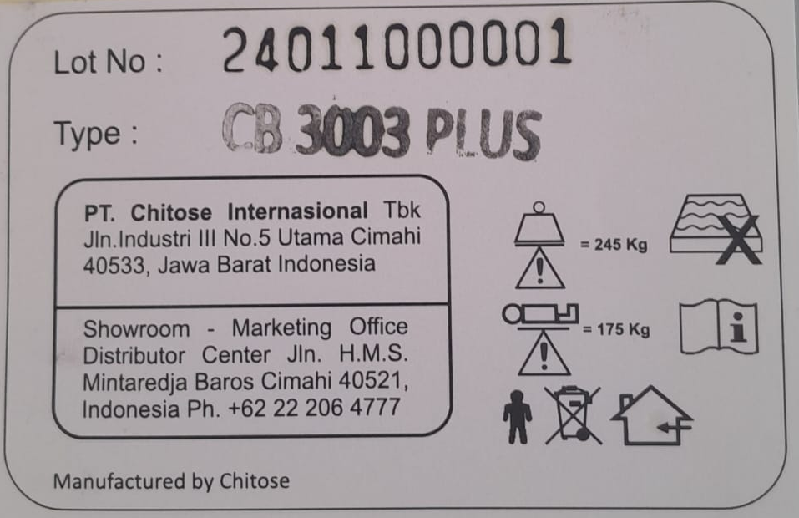

Keterangan :
Lot No : 24011000001
Dua digit pertama tahun produksi
Dua digit ke dua bulan produksi
Dua didit ke tiga bulan produksi
Lima digit terakhir nomer seri produksi

Type : Jenis produk
CB 3003 Plus (Chitose Bed 3003 Plus)

